

SOMMAIRE

1 Introduction 1

1.1 Importance de la formation continue dans le domaine de l'informatique 1

1.2 La nécessité de la veille technologique 1

2 Objectifs de la mise en place d’une veille technologique 1

3 Les généralités sur la problématique de la veille informationnelle 2

3.1 Définitions 3

4 Mise en place de la veille technologique 5

4.1 Choix du thème de la veille technologique 5

4.2 Utilisation d'une adresse mail dédiée à la veille informationnelle 5

5 Présentation de Google Alerts 5

5.1 Configuration et paramétrage de l’outil 6

6 Présentation de l’agrégateur de flux RSS : 7

6.1 Configuration et paramétrage du flux RSS 7

6.2 Conclusion 8

# Introduction

## Importance de la formation continue dans le domaine de l'informatique

La formation professionnelle est indispensable tout au long de la carrière, notamment dans le domaine de l'informatique et des nouvelles technologies, où les innovations sont constantes. Pour rester compétent, il est crucial d’évoluer régulièrement et d'acquérir de nouvelles compétences. Cependant, la mise en œuvre de cette démarche peut s'avérer complexe dans le cadre professionnel, car le temps consacré à la formation est un temps durant lequel les salariés ne participent pas directement à la production.

Malgré cela, il s'agit d'un investissement essentiel pour l'avenir. La veille technologique, quant à elle, permet de rester informé des évolutions du secteur en utilisant des outils dédiés pour suivre les avancées et les tendances, un aspect que chacun peut exploiter pour se maintenir à jour dans son domaine.

## La nécessité de la veille technologique

La veille technologique consiste à utiliser des outils permettant de collecter des informations pertinentes dans un domaine précis afin de suivre les évolutions technologiques. Elle est accessible à chacun et représente un atout majeur pour se tenir informé des dernières avancées. Dans un secteur en perpétuelle mutation comme celui des nouvelles technologies, la veille technologique devient une nécessité incontournable.

La veille technologique est un outil stratégique essentiel qui permet de suivre les évolutions dans le domaine des technologies. Elle apporte de nombreux avantages cruciaux pour rester compétitif dans un environnement en constante évolution :

* **Rester compétitif** : Suivre les innovations permet d’ajuster les produits et services pour répondre aux attentes du marché et devancer la concurrence.
* **Anticiper les tendances** : En identifiant les nouvelles technologies et innovations, elle permet de prévoir les évolutions à venir et d'adapter les stratégies en conséquence.
* **Gérer les risques** : La veille aide à détecter les menaces, notamment en matière de cybersécurité, et à mettre en place des mesures préventives pour protéger les systèmes.
* **Optimiser la productivité** : En adoptant les meilleures pratiques et technologies émergentes, les entreprises peuvent améliorer leurs processus et accroître leur efficacité.
* **Faciliter la prise de décision** : La veille technologique fournit des informations fiables pour guider le choix des outils, logiciels ou stratégies, réduisant ainsi les risques d’erreurs.
* **S’adapter aux régulations** : Elle permet de suivre les évolutions législatives et de se conformer aux nouvelles normes technologiques.
* **Surveiller la concurrence** : En étudiant les actions des concurrents, la veille aide à ajuster les stratégies et à se positionner avantageusement sur le marché.

En plus de ces aspects, la veille technologique favorise l'innovation en permettant d'identifier de nouvelles opportunités de développement. Elle contribue également à renforcer la résilience des entreprises face aux changements rapides, en assurant une adaptation proactive aux transformations numériques. Dans un monde où la technologie façonne en permanence l’avenir, la veille technologique s'impose comme un outil stratégique indispensable.

# Objectifs de la mise en place d’une veille technologique

La mise en place d'une veille technologique dans le cadre d’un BTS SIO (Services Informatiques aux Organisations) poursuit des objectifs stratégiques essentiels, en lien avec la nécessité pour les professionnels de rester compétitifs et réactifs dans un environnement en constante mutation. Elle permet d’aborder différents enjeux de manière structurée et proactive :

* **Assurer une mise à jour continue des compétences** : Dans un secteur où les évolutions technologiques sont fréquentes, la veille technologique permet aux professionnels de l’informatique de se tenir informés des dernières innovations. Cela garantit non seulement la pertinence des compétences sur le marché de l’emploi, mais aussi la capacité d’adaptation aux nouveaux outils et méthodes de travail.
* **Anticiper les évolutions stratégiques de l’entreprise** : En identifiant les technologies émergentes et les tendances du marché, la veille permet de prévoir les futurs besoins de l’entreprise. Cette anticipation permet aux équipes informatiques de proposer des solutions adaptées qui répondent aux objectifs à long terme de l'organisation, optimisant ainsi les processus décisionnels.
* **Renforcer la gestion des risques et la cybersécurité** : Face à la multiplication des cybermenaces, la veille technologique devient indispensable pour surveiller les vulnérabilités potentielles et renforcer la sécurité des systèmes d'information. Elle permet de détecter en amont les nouvelles failles et d’adopter des mesures préventives pour protéger l'infrastructure informatique.
* **Rationaliser les coûts et les ressources** : L'un des bénéfices majeurs de la veille technologique est l’identification de technologies plus efficaces et rentables. En optimisant les choix technologiques, les entreprises peuvent réduire les coûts d'exploitation, de maintenance et de mise à jour des infrastructures, tout en améliorant leur performance globale.
* **Faciliter la prise de décision stratégique** : En apportant des données actualisées et pertinentes, la veille technologique offre un appui précieux aux décideurs. Elle permet de mieux évaluer les opportunités et les risques liés aux choix d’investissement technologique, assurant ainsi une gestion plus éclairée des ressources et des projets.
* **Stimuler l'innovation interne** : En analysant les nouvelles tendances et technologies, la veille contribue à l’émergence d’idées novatrices au sein de l’entreprise. Cela peut se traduire par la création de nouveaux produits, services ou processus, renforçant ainsi la capacité d'innovation de l'organisation.
* **Maintenir et améliorer la compétitivité** : L’accès à des informations en temps réel sur les innovations du marché et les initiatives des concurrents permet à l'entreprise de se positionner favorablement. La veille technologique devient un levier pour adapter rapidement les offres aux nouvelles attentes des clients, et ainsi conserver ou améliorer sa position sur le marché.
* **Développer des réseaux professionnels stratégiques** : Enfin, la veille technologique favorise l’établissement de relations avec des experts, chercheurs et acteurs influents du secteur. Ces interactions permettent non seulement de renforcer la connaissance, mais aussi de bénéficier de conseils pointus et d’échanger sur les meilleures pratiques.

Pour conclure, la veille technologique est un outil indispensable pour les entreprises qui souhaitent non seulement rester compétitives, mais aussi anticiper les changements et saisir les opportunités dans un contexte où la technologie évolue à un rythme effréné. Elle contribue de manière significative à la prise de décision, à la sécurité des systèmes et à l’innovation, tout en optimisant les ressources et en permettant une gestion agile des transformations.

# Les généralités sur la problématique de la veille informationnelle

## Définitions

**Mot clé**  
Un mot clé est un terme utilisé pour identifier un contenu sur Internet ou dans une base de données. Par exemple, "cybersécurité" peut être un mot clé pour trouver des articles sur ce sujet.

**Moteur de recherche**  
Un moteur de recherche est un programme qui aide à trouver des informations en ligne à partir de mots ou de phrases. Par exemple, Google est un moteur de recherche qui affiche des résultats en fonction de ce que vous tapez.

**Annuaire de recherche**  
Un annuaire de recherche classe des sites web par catégories. Par exemple, un annuaire peut lister des sites sous les catégories "Technologie" ou "Science".

**Source d'informations (critères de fiabilité)**  
Une source fiable est une source reconnue pour la qualité et la vérification des informations qu’elle fournit. Par exemple, un article de recherche d'une université est plus fiable qu'un simple blog.

**Flux RSS**  
Un flux RSS est un fichier qui vous envoie automatiquement les nouvelles d’un site web sans avoir à le visiter. Par exemple, un flux RSS d'un journal vous donne les dernières actualités directement.

**Agrégateur de flux RSS**  
Un agrégateur de flux RSS regroupe les flux de plusieurs sites en une seule interface. Par exemple, un lecteur comme Feedly vous permet de suivre plusieurs sites à la fois.

**Différence entre flux RSS et Newsletters**  
Le flux RSS est consulté dans un agrégateur, alors que la newsletter est envoyée par e-mail. Le flux RSS vous permet de suivre des mises à jour sans passer par votre boîte mail.

**Veille informationnelle vs. Recherche via moteur de recherche**  
La veille informationnelle est un suivi régulier des évolutions dans un domaine. La recherche via un moteur est faite seulement quand on a besoin d’une réponse précise.

**Limites des recherches dans un moteur de recherche**  
Les moteurs de recherche ne montrent pas tout ce qui existe sur Internet, surtout les contenus payants ou privés.

**Comparaison entre une veille informationnelle et une recherche via un moteur de recherche ou un annuaire**

La **veille informationnelle** est un processus dynamique et continu, particulièrement pertinent dans le domaine technologique. Elle implique de surveiller en permanence des informations clés comme les innovations, les tendances du marché et les nouveaux brevets. L’objectif est d’anticiper les évolutions futures, ce qui permet aux entreprises de rester compétitives et d’adapter leurs stratégies.

En revanche, lorsqu'on utilise un **moteur de recherche** ou un **annuaire**, on adopte une approche différente. Ce type de recherche est souvent **réactif** et se fait pour répondre à des besoins spécifiques ou urgents. Par exemple, quelqu’un peut effectuer une recherche pour trouver rapidement une réponse à une question précise. Contrairement à la veille, qui se construit sur le long terme, la recherche via ces outils se concentre sur des résultats immédiats. Ainsi, la veille offre une compréhension plus large et approfondie, tandis que la recherche classique fournit des réponses instantanées, sans tenir compte de la continuité ou du contexte.

**Limites des recherches dans un moteur de recherche**

Utiliser un moteur de recherche présente plusieurs **limites importantes**. Premièrement, ces outils ne peuvent pas garantir que tous les documents disponibles sur Internet sont accessibles. On estime qu'il y a entre 200 et 800 millions de documents en ligne, et beaucoup d'entre eux peuvent être obsolètes ou supprimés. Par exemple, il n'est pas rare de rencontrer des erreurs 404, ce qui indique que la page recherchée n’existe plus.

De plus, certains contenus échappent à l’indexation des moteurs de recherche. Cela inclut des **pages orphelines** qui ne sont pas reliées à d’autres, ainsi que des contenus dynamiques, comme ceux générés par **Flash** ou **JavaScript**. Ces limitations font que les résultats de recherche peuvent être incomplets.

Enfin, il est souvent impossible de filtrer les résultats par date ou par auteur. Cette lacune a été mise en avant par Rambaux-Yakovleff en 1999, soulignant que cette absence de fonctionnalités rend difficile la recherche d’informations pertinentes et actuelles. En somme, bien que les moteurs de recherche soient des outils puissants, ils ont leurs limites et ne remplacent pas une approche de veille informationnelle.

# Mise en place de la veille technologique

## Choix du thème de la veille technologique

Pour cette veille technologique, le thème retenu est **"l'actualité du Cloud"**. Ce thème englobe plusieurs aspects des technologies cloud, notamment le cloud public, le cloud privé, ainsi que les solutions hybrides. Le cloud computing est devenu incontournable dans le paysage actuel des technologies de l'information, car il permet d'optimiser l'utilisation des ressources informatiques, de réduire les coûts d'infrastructure et d'améliorer la flexibilité des systèmes.

Il est impératif de rester informé des dernières innovations dans ce domaine, car les technologies cloud évoluent à un rythme rapide. Cela inclut l'émergence de nouvelles plateformes, l'adoption de modèles de services innovants tels que SaaS (Software as a Service), PaaS (Platform as a Service) et IaaS (Infrastructure as a Service), ainsi que l'apparition de techniques avancées en matière de sécurité et de gestion des données. En suivant ces évolutions, les professionnels peuvent non seulement améliorer l'efficacité opérationnelle de leurs organisations, mais aussi renforcer la sécurité des infrastructures et répondre aux besoins croissants des environnements cloud.

## Utilisation d'une adresse mail dédiée à la veille informationnelle

La création d'une adresse e-mail spécifiquement dédiée à la veille informationnelle sur la virtualisation représente une stratégie efficace pour gérer le flux d'informations pertinentes. En utilisant cette adresse, il devient possible de centraliser les mises à jour concernant les nouvelles technologies, les articles techniques et les évolutions du marché.

Cette méthode permet également de maintenir une séparation claire entre les communications personnelles et professionnelles, réduisant ainsi les distractions. De plus, cette approche facilite l'archivage et la consultation des données collectées, ce qui est essentiel pour les comptes rendus de travaux pratiques (TP) en réseau, où la documentation précise des évolutions et des résultats est indispensable pour une analyse ultérieure.



# Présentation de Google Alerts

Premièrement, Google Alerts qu’est-ce c’est ?

Google Alerts est un service gratuit proposé par Google qui permet aux utilisateurs de recevoir des notifications par email lorsque de nouveaux contenus correspondant à des mots-clés spécifiques sont publiés sur le web. Ce service utilise l'indexation de Google pour surveiller les nouvelles pages web, les articles de blog, les vidéos, les discussions sur les forums, et d'autres types de contenu en ligne.

A quoi sert cette outil ?

**Surveiller sa réputation** : Recevez des alertes lorsque votre nom ou celui de votre entreprise est mentionné en ligne.

**Rester informé** : Suivez les dernières nouvelles sur des sujets qui vous intéressent, comme des événements ou des tendances.

**Trouver des contenus** : Obtenez des notifications sur des recherches académiques ou des articles pertinents pour vos études ou votre travail.

**Observer la concurrence** : Suivez ce que font vos concurrents en recevant des alertes sur leurs publications.

**Analyser les tendances** : Gardez un œil sur les mots-clés et les sujets populaires pour votre secteur

## Configuration et paramétrage de l’outil

Lors de l'utilisation de Google Alerts, il est nécessaire d'entrer le sujet sélectionné dans la zone de recherche, puis de procéder en cliquant sur le bouton « Afficher les options ».



Pour configurer la veille conformément aux exigences spécifiées, il est nécessaire d'implémenter plusieurs contraintes. Cela comprend la création d'une recherche basée sur des mots-clés, la délimitation de la zone de recherche et la configuration d'une fréquence de vérification quotidienne.

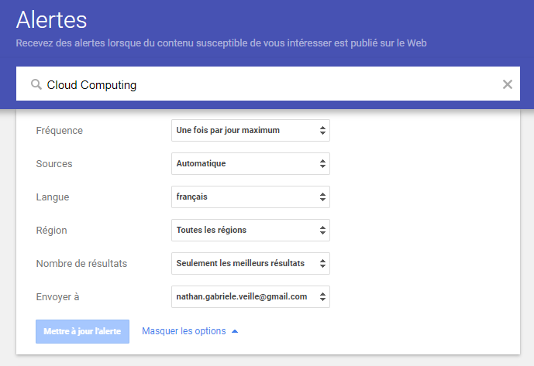

Après avoir effectué ces étapes, vous devrez reproduire cette alerte en sélectionnant la langue anglaise.

# Présentation de l’agrégateur de flux RSS : Inoreader

C’est quoi ?

Inoreader est un **agrégateur de flux RSS** sophistiqué conçu pour permettre aux utilisateurs de collecter, organiser et consulter facilement des contenus provenant de diverses sources en ligne, tels que des sites web, des blogs et d'autres plateformes d'information. En offrant une interface intuitive, Inoreader centralise l'accès à vos publications préférées, éliminant ainsi la nécessité de naviguer individuellement d'un site à un autre. De plus, cet outil propose des fonctionnalités avancées, telles que la création de dossiers pour classer vos abonnements, des options de filtrage pour trier les articles, et une fonction de recherche efficace permettant de retrouver rapidement des contenus pertinents.

Ça sert à quoi ?

Inoreader est un outil polyvalent qui facilite la gestion de l'information en rassemblant des contenus provenant de diverses sources. Grâce à ses fonctionnalités avancées, il aide les utilisateurs à centraliser leurs flux d'informations et à améliorer leur expérience de veille technologique. Voici quelques-uns des principaux avantages d'Inoreader :

1. **Centralisation de l'information** : Inoreader regroupe tous vos flux RSS en un seul endroit, ce qui vous permet d'accéder facilement à une multitude d'actualités et d'articles pertinents.
2. **Gain de temps** : En évitant de devoir naviguer d'un site à l'autre, Inoreader vous offre un accès rapide à l'ensemble de vos sources d'information en un seul clic.
3. **Personnalisation de la veille** : Avec Inoreader, vous pouvez créer des catégories et des dossiers pour organiser vos abonnements selon des thèmes spécifiques, ce qui rend votre veille plus ciblée et efficace.
4. **Suivi des tendances** : Grâce à des mises à jour en temps réel, Inoreader vous permet de rester informé des dernières évolutions et des tendances importantes dans votre domaine d'intérêt.
5. **Filtrage et recherche faciles** : Inoreader propose des options de filtrage qui vous aident à afficher uniquement le contenu qui vous intéresse. Vous pouvez également utiliser des outils de recherche pour retrouver rapidement des articles spécifiques.
6. **Accès hors ligne** : L'application permet de sauvegarder des articles pour les lire plus tard, même sans connexion Internet. Cela vous assure un accès à l'information, même dans des endroits où la connectivité est limitée.

## Configuration et paramétrage du flux RSS

L’agrégateur de flux « Inoreader » sera utilisée pour cette veille. Pour pouvoir l’utiliser il faut d’abord se créer un compte.

**

Nous allons ici se connecter directement avec notre compte google crée spécialement pour cette veille technologique.

|  |  |
| --- | --- |
| **1** | **2** |



**3**

Une fois connecté, il suffit de souscrire à un ou plusieurs flux d'informations (feeds) en lien avec le sujet sélectionné.

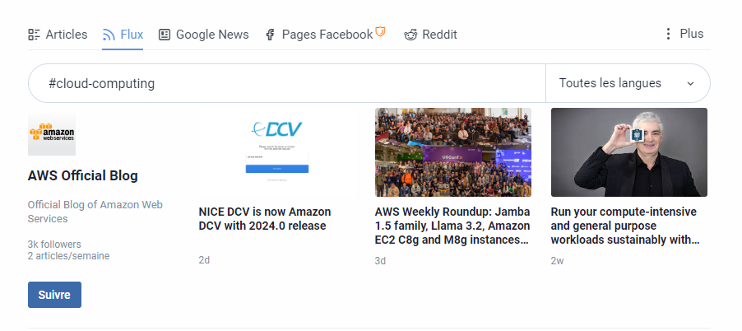

# Conclusion

En conclusion, la formation continue et l'instauration d'une veille technologique dans le domaine du Cloud sont des impératifs stratégiques pour assurer le succès professionnel et la compétitivité des individus et des entreprises. Face à la rapidité des évolutions technologiques et des innovations dans le cloud computing, une adaptation constante est essentielle. La veille technologique, en particulier, offre des avantages considérables, allant de l'optimisation des coûts à une gestion proactive des risques, tout en permettant d'anticiper les besoins émergents des entreprises en matière d'infrastructure et de services.

Dans le cadre d'un BTS SIO, la veille technologique joue un rôle fondamental en tenant les étudiants informés des dernières avancées dans le Cloud, les préparant ainsi à répondre efficacement aux exigences du marché. Le choix du thème de la veille, centré sur "l'actualité du Cloud", s'avère judicieux en raison de l'impact croissant de ces technologies sur les modèles d'affaires et l'efficacité opérationnelle des entreprises.

L'adoption d'une adresse e-mail dédiée, combinée à l'utilisation d'outils tels qu'Inoreader et Google Alerts, simplifie considérablement la gestion de l'information. Cela permet aux professionnels de se concentrer sur des contenus pertinents tout en minimisant les distractions inutiles. En fin de compte, la mise en place d'une veille technologique sur le Cloud est un levier puissant pour favoriser l'innovation, renforcer la compétitivité et garantir la sécurité des infrastructures, assurant ainsi que les acteurs de l'informatique demeurent essentiels dans un environnement en perpétuelle évolution.